ЗАДАНИЕ ДЛЯ УЧАСТИЯ ВО ВСЕРОССИЙСКОМ КОНКУРСЕ «ГИМН РОССИИ ПОНЯТНЫМИ СЛОВАМИ»
Нужно сделать креативную страничку-объясняшку на любое не совсем понятное слово из гимна.
Что для этого нужно?
- Выбрать одно слово из гимна России ( Например: Воля, Родина, Отчизна, Верность, Мудрость, Простор, Держава, Отечество, Священная, Бог и т.д.)
- Оформить 1 слайд-страничку на компьютере в программе Рower Point (презентация).

ВАЖНО! ДОЛЖЕН БЫТЬ ВСЕГО 1 СЛАЙД, ТО ЕСТЬ 1 СТРАНИЧКА.
В нее должна войти следующая информация:
1. Определение слова из толкового словаря (найти в Интернете по словарю Ожегова или по словарю Даля)
2. Определение слова понятными словами, то есть своими словами как вы понимаете это слово (чтобы даже маленькому ребенку было понятно)
3. Картинки, помогающие лучше понять слово (можно подобрать в интернете или нарисовать)
4. Происхождение слова (то есть от каких слов произошло то слово, которое вы выбрали)
5. Привести примеры использования этого слова в предложении (можно привести примеры предложений из стихотворений, пословиц или придумать самим).

Примеры оформления странички-объясняшки
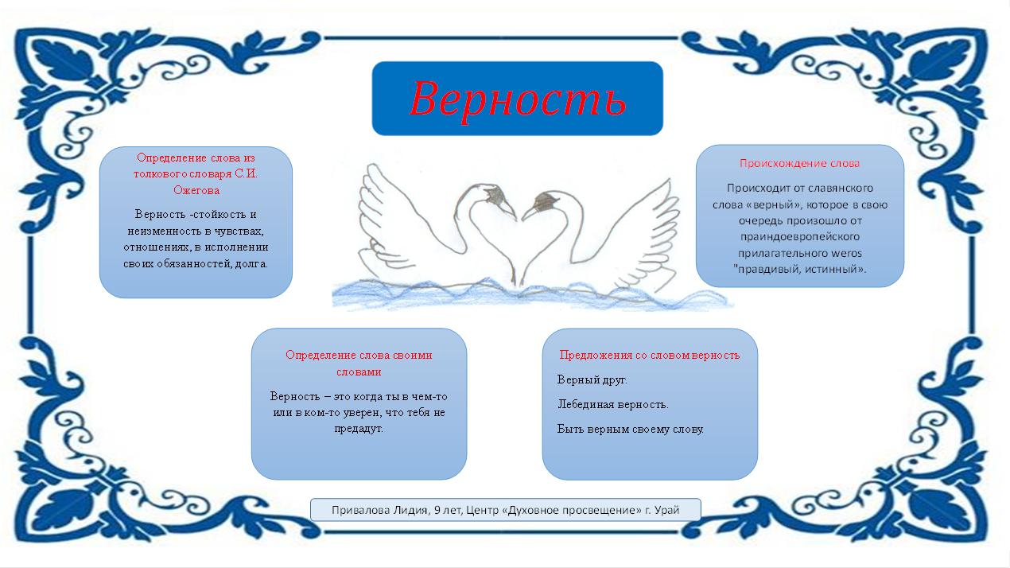
или

